Валентин Георгиев

**Ф.Н.: 71563**

**сп: Информационни системи, курс: 3.**

**Екип: 2.1 (Информационна система за управление на зали)**

**Функционалности:**

Най – важната функционалност на информационната ни система е да предостави лесен, бърз и удобен начин клиентите да могат да управляват залите си.

Роли на клиента: ( Администратор / Потребител / Гост )

Администратора има права да редактира имена на зали, капацитета на хора в тях, добавяне и премахване на зали. Това ще улесни контрола върху залите и ще направи системата още по – гъвкава и удобна за клиентите.

* Пълна свобода да управлява залите, както и потребителите.
* Контрол върху другите администратори, както и потребителите.
* Добавяне на нови потребители.

Потребителя ще има по – малко права от администратора, но напълно достатъчни, за да може да запазва свободни зали, да вижда кои зали са свободни и кои зали за заети и от кого.

Всяка зала след като се запази има възможност да се постави приоритет на срещата/занятието което ще се проведе в нея. Приоритетите са два : „Висок“ и „Среден“. Функционалноста за приоритетите ще може да се изключва от администраторите, ако я сметнат за ненужна функционалност

Пример: В една IT фирма, когато се запазват зали за срещи е напълно възможно да изникне нещо спешно последния момент, когато всички зали са заети. С функционалност на приоритетите може да видите дали има заети зали със „среден“ приоритет и да вземете тяхната зала. Примерни срещи със „среден“ приоритет: всекидневни срещи, като дейлита. One to one срещи, които не са толкова спешни и ако излезе нещо по – важно могат да преотстъпят залата. Примерни срещи със „висок“ приоритет: демота представяни пред клиенти, важни разговори с клиенти и други.

Потребителя, както и администратора, ще имат право да запазват зали за периодични срещи. (Пример) Когато даден екип или специалност имат всеки понеделник среща в една зала, да могат да запазят залата за определения час всеки понеделник до края на спринта/семестъра.

Госта ще има възможност само да вижда кои са запазените зали, но без възможност да запазва той зала. Тази роля е предназначена за хора на изпитателен срок, стажанти в фирмите или например за учениците в една гимназия/университет. И само администратора (лектора) ще има право да запазва зала и да праща мейл към всички потребители (студенти) с покана за посещение на срещата (лекцията).

Една от главните функционалности на информационната система е възможноста лесно и разбираемо да можеш да виждаш кои зали са запазени и в колко часа. За тази цел ще предоставим годишен календар, който за всеки ден ще има часово разписание за срещите през деня. Ще интегрираме и Google Calendar, за да може потребителя да вижда дали има други срещи/задачи повреме на срещата за която иска да запази зала. Тази функционалност ни предоставя възможноста клиента да няма дублиране на срещи и удобен изглед на свободни слотове от време кога да запази зала.

Друга важна функционалност на информационна ни система за управление на зали е системата да може да известява на потребителя преди започване на неговата среща в запазената зала. Потребителите и администраторите могат ръчно да си зададат колко време преди срещата да получат това известие. Ще предоставим на клиента възможност да избира дали иска SMS, email или desktop известие. Тази функционалност винаги ще държи клиента в течение на неговите срещи и няма да позволи да забрави или закъснее за някоя среща.

Друга допълнителна функционалност, която може да интегрираме за клиента е интеграция с Google Maps. (Пример) Ако лектора (администратора) е запазил зала във ФМИ за понеделник 10часа. И потребителя влезе в информационната система 8;30 Google maps да го нотифицира кога да тръгне за да стигне на време и да избегне задръстването. Функционалноста пак ще може да се изключва включва при желание на клиента.

Като примерни информационни системи разгледах Microsoft Outlook. Но според мен в тази система може да се подобрят гъвкавоста, да се добавят допълнителни функционалности които улесняват потребителя (местоположение на залата, приоритет на срещата)

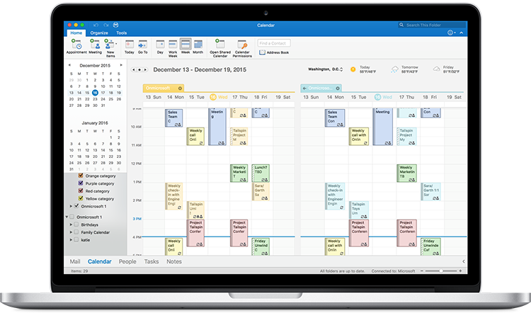

Може да се подобри гъвкавоста на редактиране на запазените зали, повече информация за потребителя за самата зала и типа на срещата, която ще се проведе.

Изискванията, които ще има клиента ще можем да ги покрием с нашата информационна система. Има още функционалности, които ще интегрираме, като оцветяване на различните видове срещи, за по – добро разбиране на клиента и други.